19.05.02(목)
<<ARM_asm>>

<asm.c>
- c 언어에서 어셈블리어를 사용하는 방법
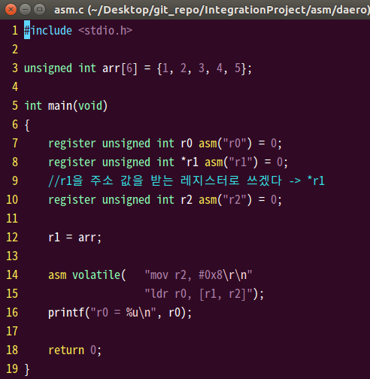
- 코드 분석
7) r0를 ARM 어셈블리 레지스터 r0로 쓰겠다, 0으로 초기화
8) r1를 ARM 어셈블리 레지스터 r1로 쓰겠다, 주소를 받는 변수로 사용, 0으로 초기화
9) r2를 ARM 어셈블리 레지스터 r2로 쓰겠다, 0으로 초기화

14-15) C에서 어셈블리어를 사용

- 실행 결과
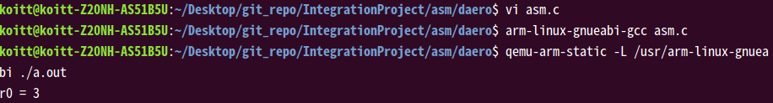

<string.S>
- 문자열 배열 컨트롤 예제
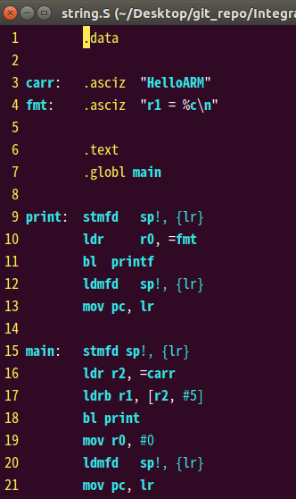
- 코드 분석
16) r2에 carr 시작 주소 저장
17) r1에 r2에서 바이트 단위로 5번째 후의 값 저장

- 실행 결과
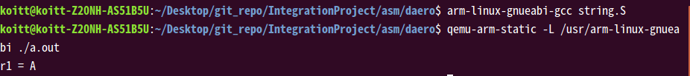

<queue1.S>
- 어셈블리로 queue구현, enqueue, pqueue 함수 구현
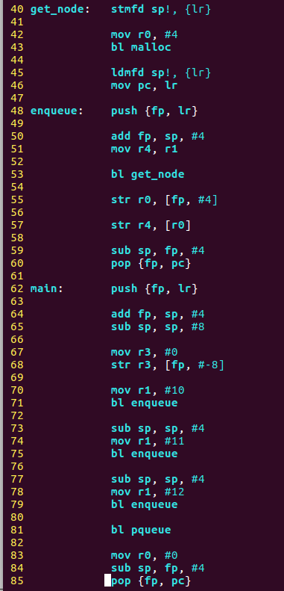
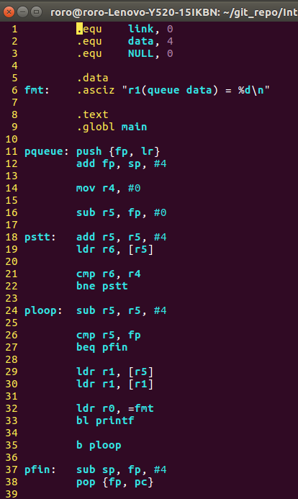

- 코드 분석
1-3) .equ : 어셈블리 내부에서 사용되는 #define 같은 역할
62-85) 메인함수
65-68)에서 queue의 처음을 나타내는 0을 대입하기 위해 8byte 할당
70-71) queue에 10 대입
73-75) queue에 11 대입, heap의 주소를 저장하고 있는 스택을 할당하기 위해 sp를 4바이트 아래로 이동
77-79) queue에 12 대입, heap의 주소를 저장하고 있는 스택을 할당하기 위해 sp를 4바이트 아래로 이동
81) queue를 출력함
48-60) enqueue 함수
- 51) main에서 전달받은 r1을 r4에 저장
- 53) heap영역에 데이터를 저장할 공간 할당
- 55) main이 가지고 있는 스택에 공간 할당된 heap 영역의 주소 저장
- 57) 할당한 heap영역에 r4 저장

40-46) get_node 함수
- 42) r0에 할당한 바이트 만큼 저장
- 43) heap 영역 할당

11-38) pqueue 함수
- 18-22) queue의 시작(0)을 찾기 위한 반복문
- 24-35) ploop 함수, 4바이트씩 이동하면서 heap영역에 접근해 출력
fp와 비교를 통해 queue의 끝을 알아냄
- 실행 화면

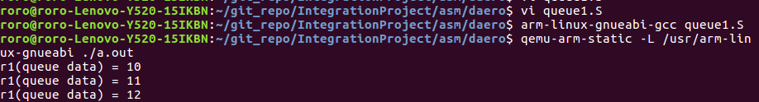

<sys_call.S>
- 시스템 콜 사용 예제
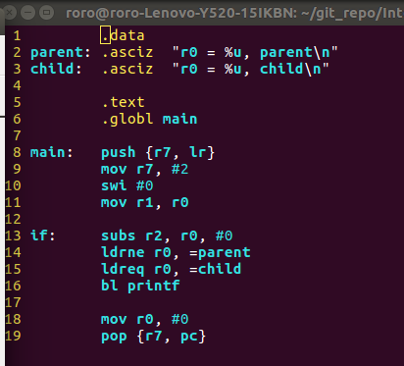
- 코드 분석
9) r7은 시스템 콜로 사용되는 레지스터, 시스템 콜 2번은 linux에서 fork()를 의미한다.
10)
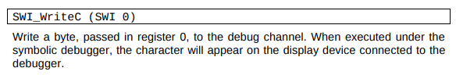
- swi는 지정한 번호를 갖는 software interrupt를 발생시킨다. 프로세서의 모드는 supervisor모드로 변경됨.
- fork() software interrupt가 전달되면 r0에는 프로세서 id가 저장됨

13) subs에서 마지막 s 는 선택적 접미사, s를 지정하면 연산 결과의 조건 코드 플래그가 업데이트 됨
14) 13)에서 r0과 #0이 같지 않으면 r0에 parent를 저장해서 출력한다.
15) 13)에서 r0과 #0이 같으면 r0에 child를 저장해서 출력한다.

- 실행결과
